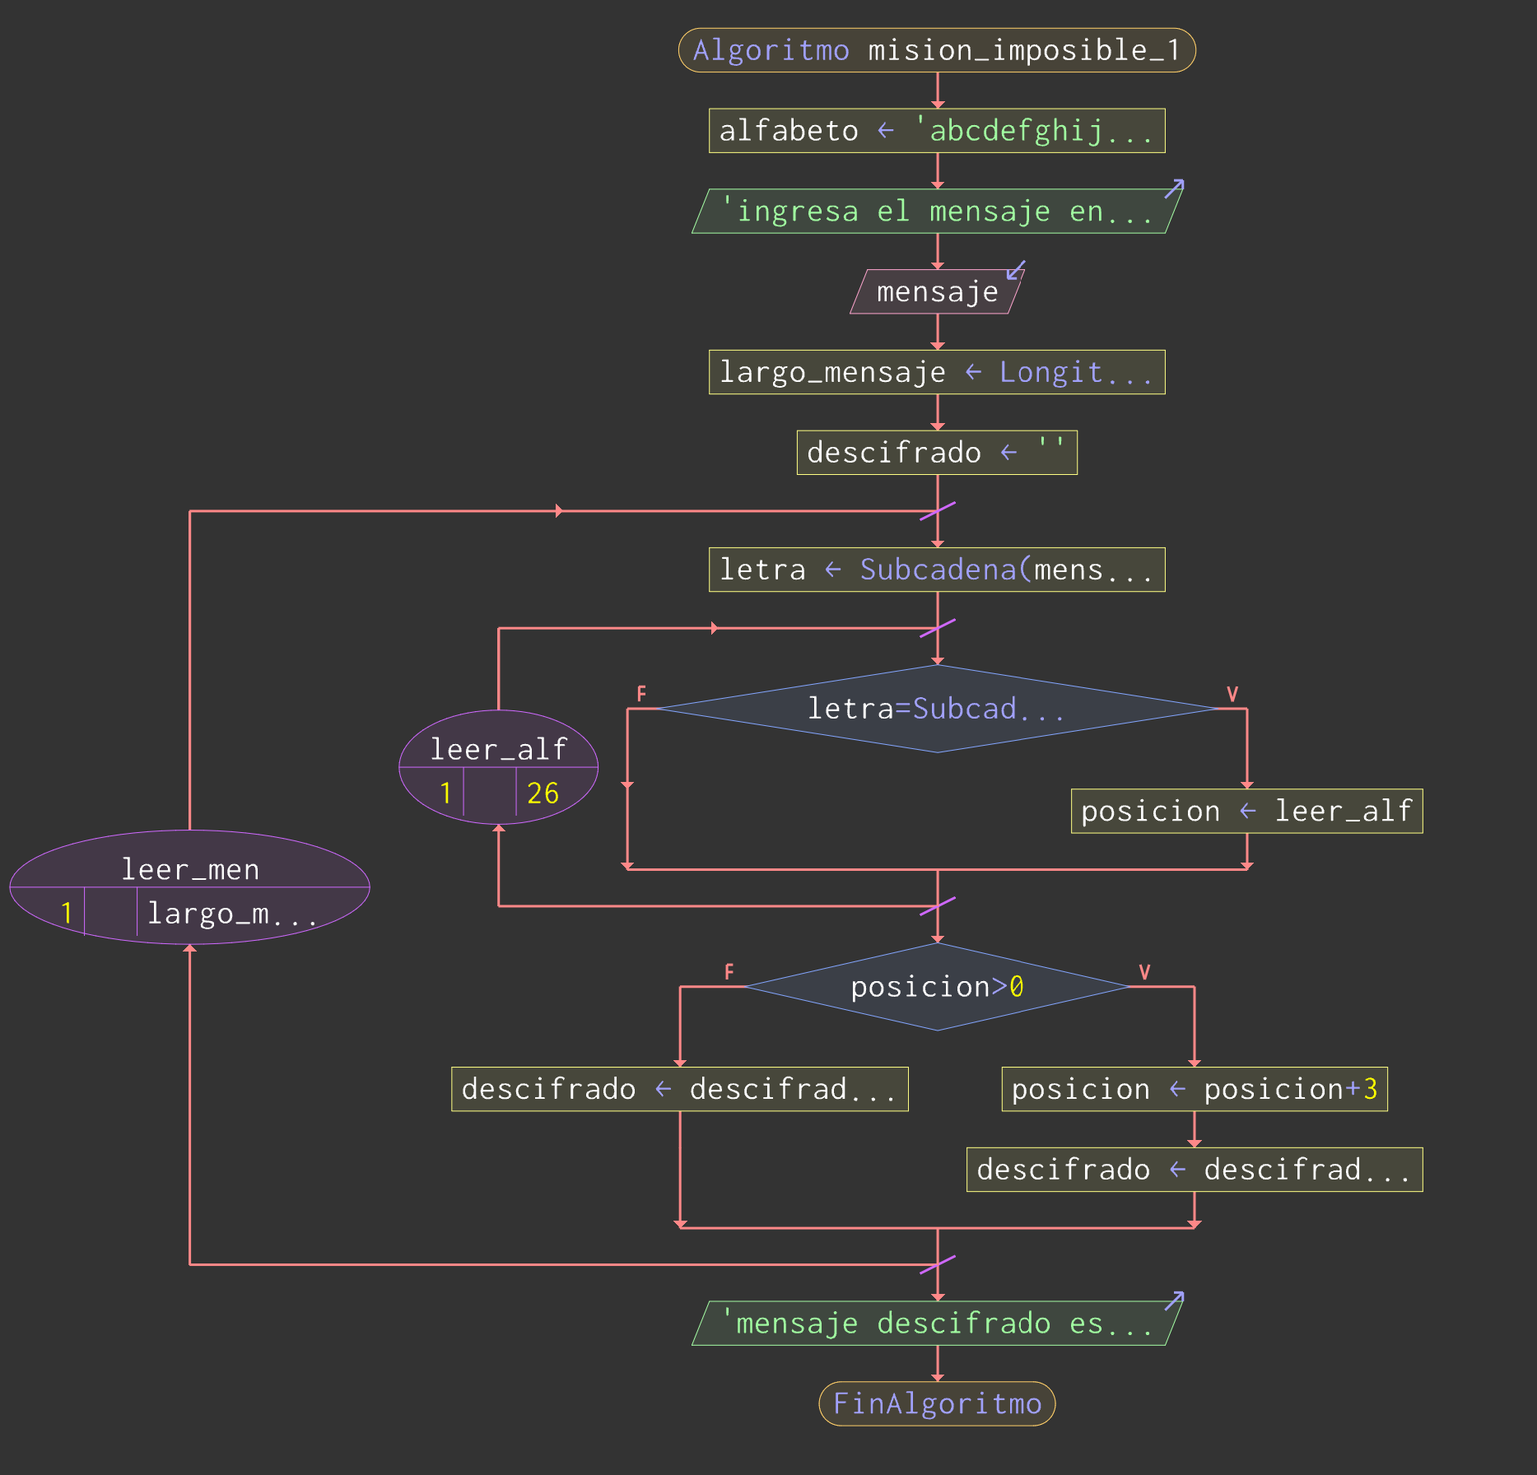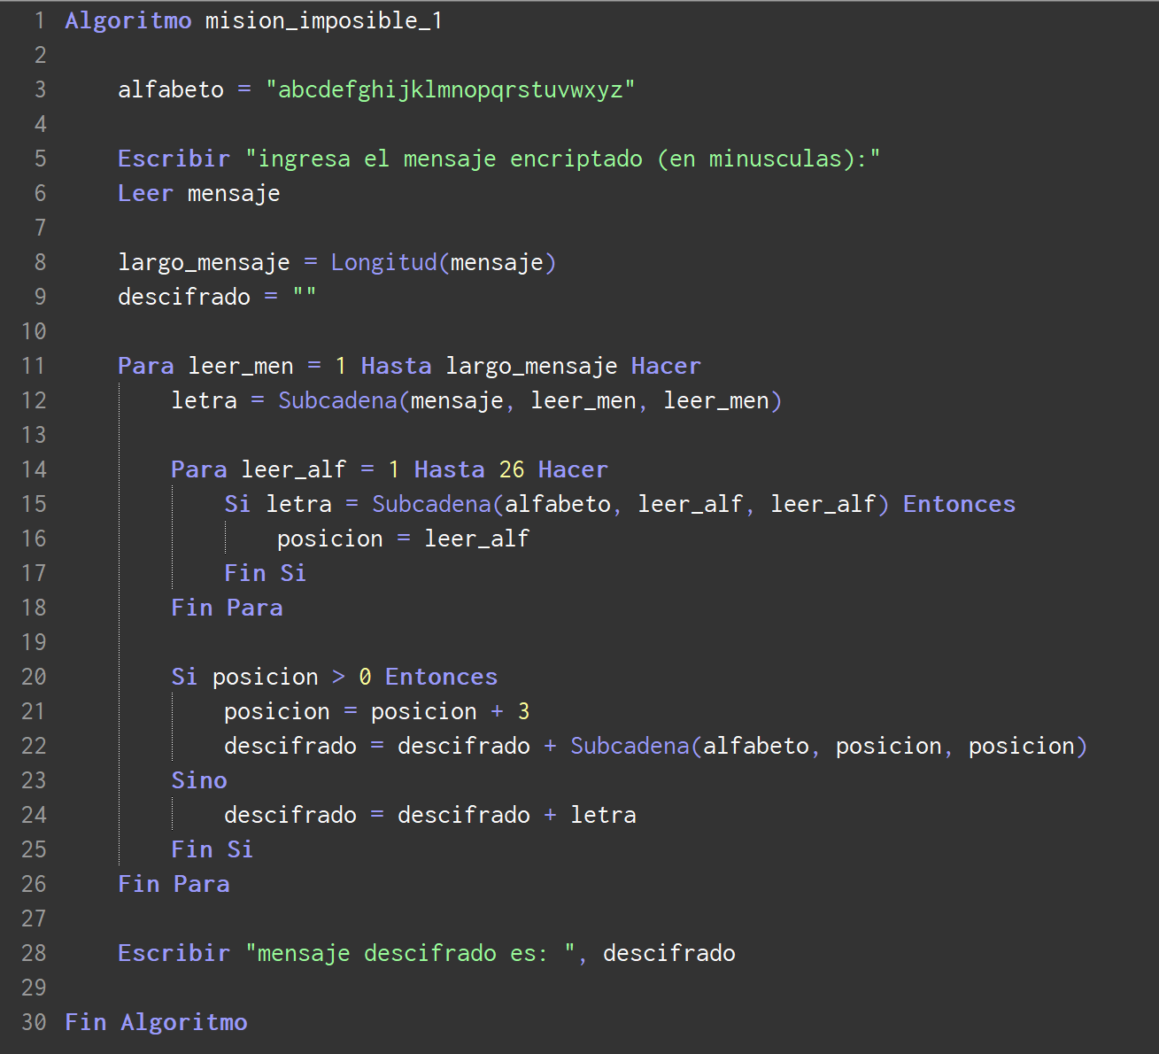
Nombre: mision_imposible_1

Análisis: no me funcionaba la función ASC correctamente por lo que recurrí a usar código cesar, que es recorrer la letra x numero de veces ya sea hacia atrás o hacia delante de la letra original

Entradas: se pide una cadena de letras o palabras

Procesos: primero se mide el largo del mensaje y se lo asigna a la variable “largo_mensaje”, de ahí lo ponemos para que se repita las veces que sea necesaria para leer el largo del mensaje y nos ayudamos con “leer_men” que hará que se repita hasta que termine el mensaje desde el 1, luego utiliza para “letra” guarda cada letra del mensaje en una posición de una cadena.
Luego utilicé “leer_alf” va recorriendo en el alfabeto que definí al inicio poniendo cada letra del abecedario. “leer_alf” probara cada letra hasta que todas concuerden con la posición que “leer_men” había leído y lo guarda la posición de cada letra en el abecedario en un sistema numerico en la variable “posicion”.
Después con el numero de la variable “posición” puedo agregar el numero de letras que quiero recorrer hacia adelante y hacia atrás siempre y cuando no baje de 1, en este caso utilizare +3 para recorrer 3 numeros hacia adelante.
Ya con el numero recorrido lo descifro con la los números traduciéndolos a letras otra vez.

Salidas: muestro el mensaje descifrado ya habiendo sido recorrido 3 letras hacia adelante

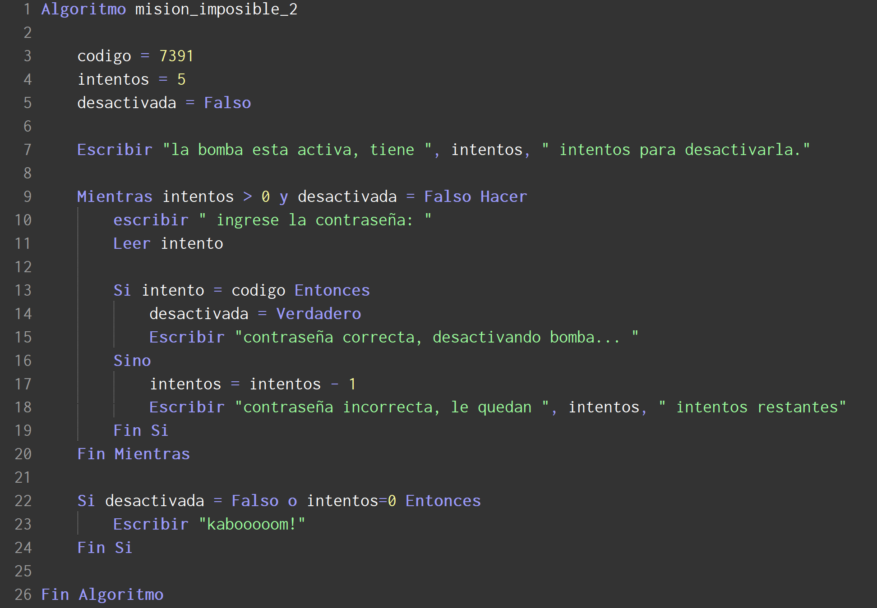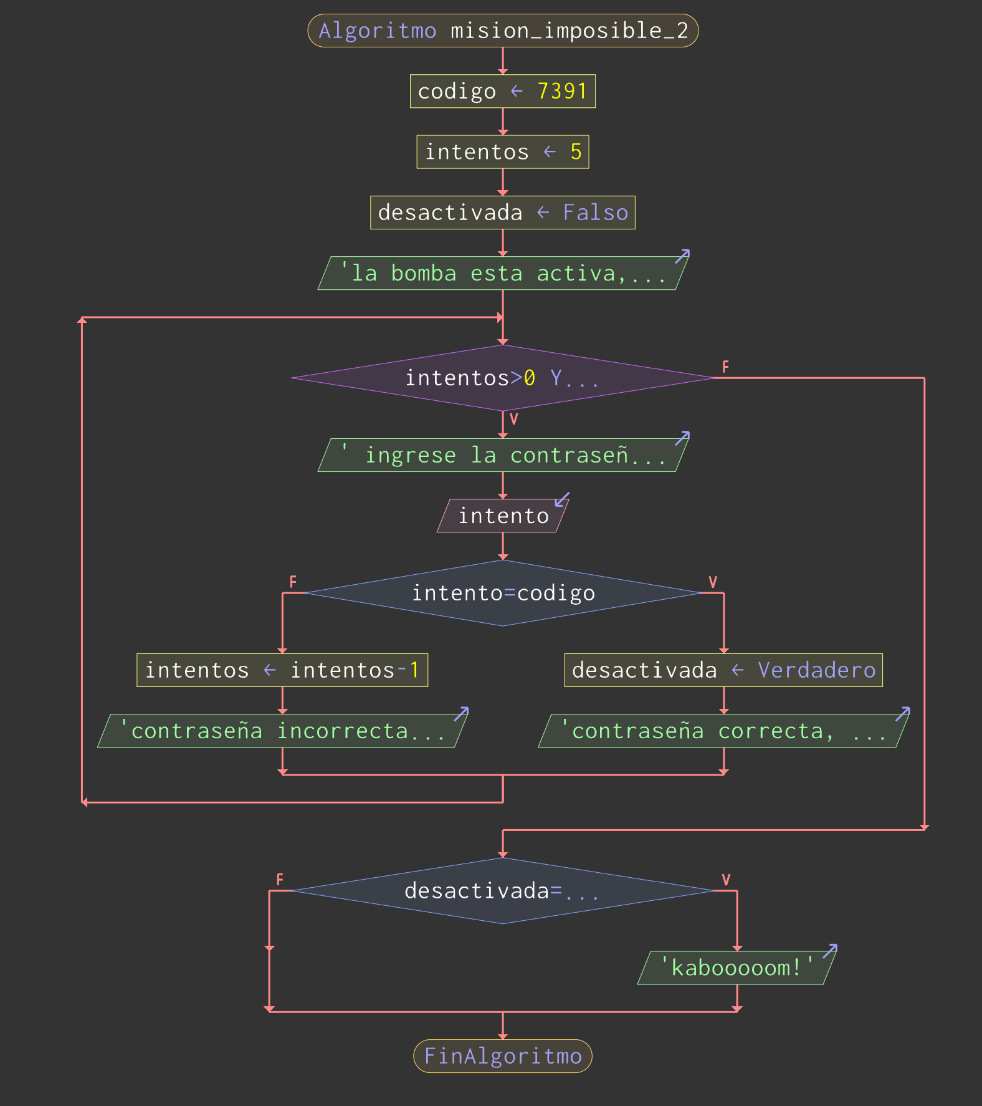
Nombre: mision_imposible_2

Análisis: no hay ninguna forma de colocar un temporizador en pseint, por lo que lo deje como intentos limitados que si los terminas de gastar este explota, pero si aciertas se desactiva y sale del programa directamente.

Entradas: este recibirá cualquier tipo de entrada y se guardará en “intento”.

Procesos: primero definimos el código de desactivación y definimos también una cantidad de intentos (5) y definimos la variable “desactivada” que usare para verificar si a sido o no desactivada la bomba.

Aquí mientras queden intentos y este activa (desactivada=falso) entonces pedirá la contraseña, luego entra al ingresar la contraseña utilizare un “si…entonces” para ver si la contaseña concuerda con la variable “codigo” y si es verdad desactiva la bomba y sale del programa o si no le dirá que es incorrecto, restara 1 intento al total de intentos restante y mostrara los intentos que le quedan antes de que explote.

Salidas: si fallas hasta agotar tus intentos aparecerá el mensaje “kabooooom” para que parezca una explosión, pero si aciertas antes de agotar tus intentos entonces saldrá del programa.

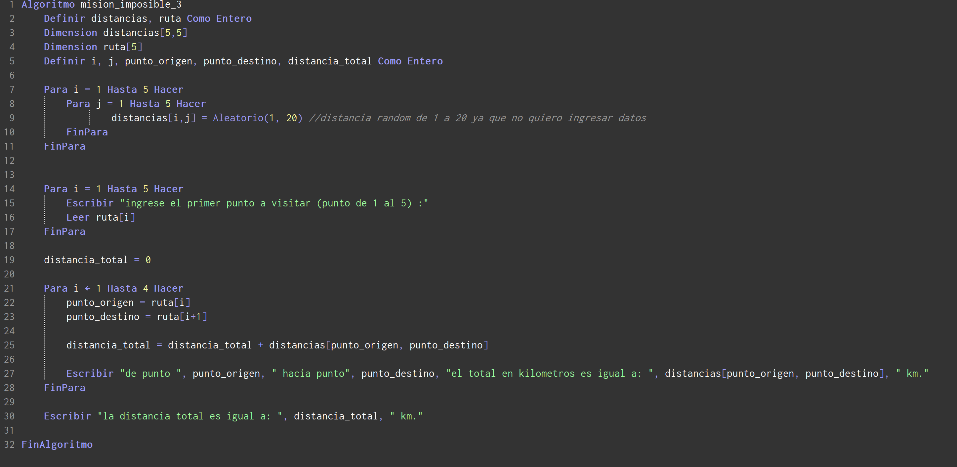
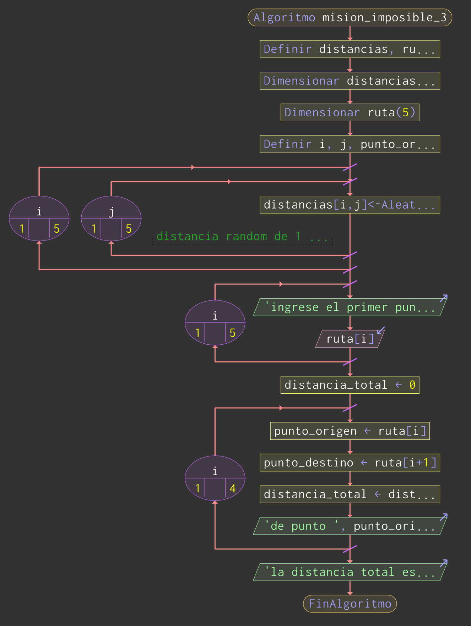
Nombre: mision_imposible_3
Análisis: se necesita de algún modo trazar 5 puntos separados por una distancia x, esto además que se guarden esta distancia y puedan sumarse para ver cuánto se recorrió un total, además que algo que defina las distancias entre puntos ya sea que yo lo ponga las distancias o la misma computadora.
Entradas: ingresas solo los puntos a los que quieres ir, empiezas desde el primer punto que ingresaste y te puedes mover entre puntos colocando un número del 1 al 5, esto se guardara en la variable “ruta”.

Procesos:

Primero se llena la matriz de distancias con dos bucles “I” y “j”. se genera un número aleatorio entre 1 y 20 con Aleatorio(1, 20) para rellenar estos datos.
Luego un segundo bucle carga el orden de visita ingresado por el usuario en el arreglo ruta.
distancia_total arranca en 0 y un tercer bucle va de 1 hasta 4, no 5 ya que se lee el punto actual y el siguiente.
En cada vuelta punto_origen y punto_destino toman los valores del arreglo ruta, se busca la distancia entre ellos en la matriz y se acumula en distancia_total, mostrando cada tramo recorrido.

Salidas: se muestra la distancia total en kilometros siendo la suma del recorrido de todos los puntos.

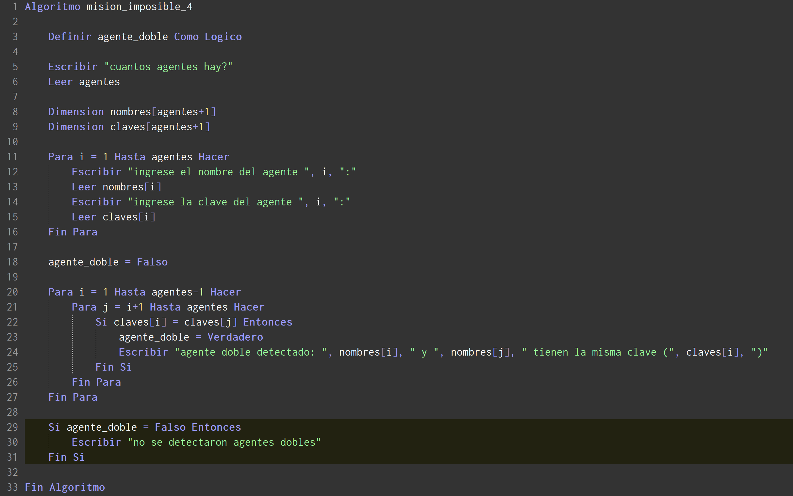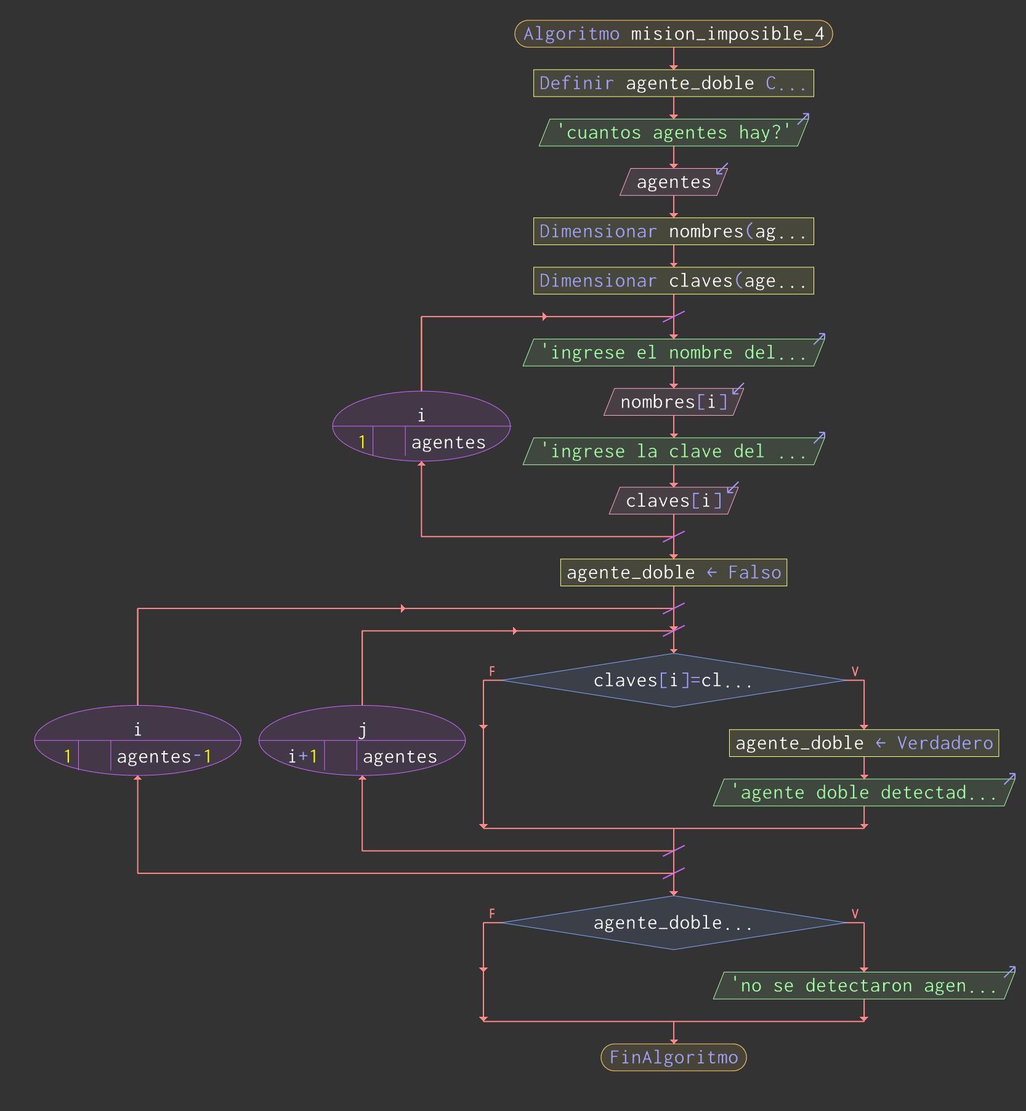
Nombre: mision_imposible_4
Análisis: Se detectan agentes dobles comparando las claves de todos los agentes entre sí. Si dos agentes tienen la misma clave, se consideran agente doble.
Entradas: La cantidad de agentes, y por cada uno su nombre y clave numérica secreta.
Procesos:

Se crean dos arreglos paralelos nombres y claves del tamaño ingresado, y un primer bucle carga los datos de cada agente.
agente_doble arranca en Falso como bandera.
Los dos bucles anidados comparan cada par posible de claves. i va de 1 hasta agentes-1 y j arranca siempre desde i+1, evitando comparar un agente consigo mismo y no repetir pares ya revisados.
Si claves[i] = claves[j] se activa agente_doble <- Verdadero y se muestran los nombres de ambos agentes junto a la clave repetida.
Al terminar los bucles se verifica si agente_doble sigue en Falso para confirmar que no hubo duplicados.

Salidas: El nombre de los agentes con claves repetidas si los hay, o un mensaje confirmando que no se detectaron agentes dobles.

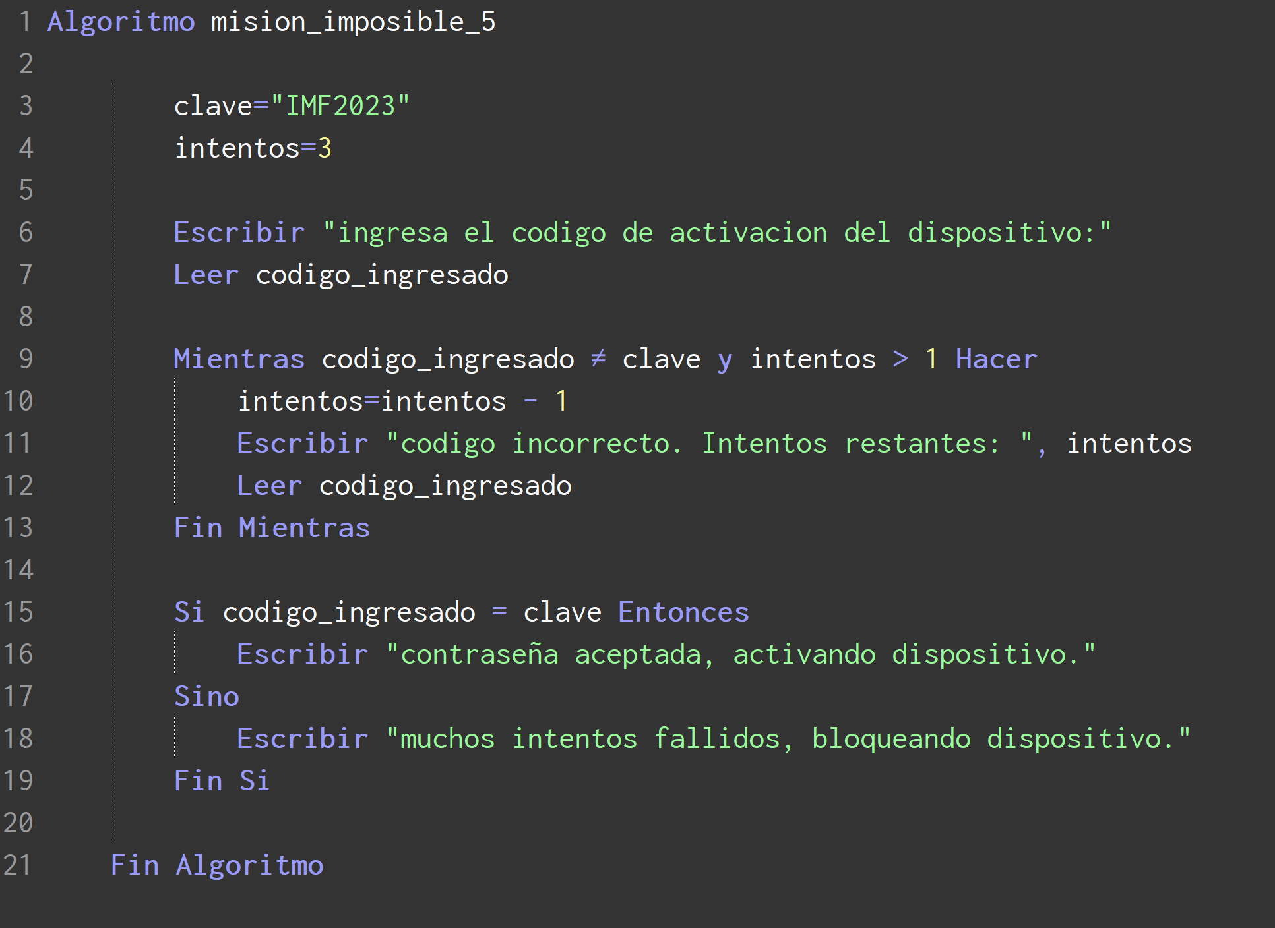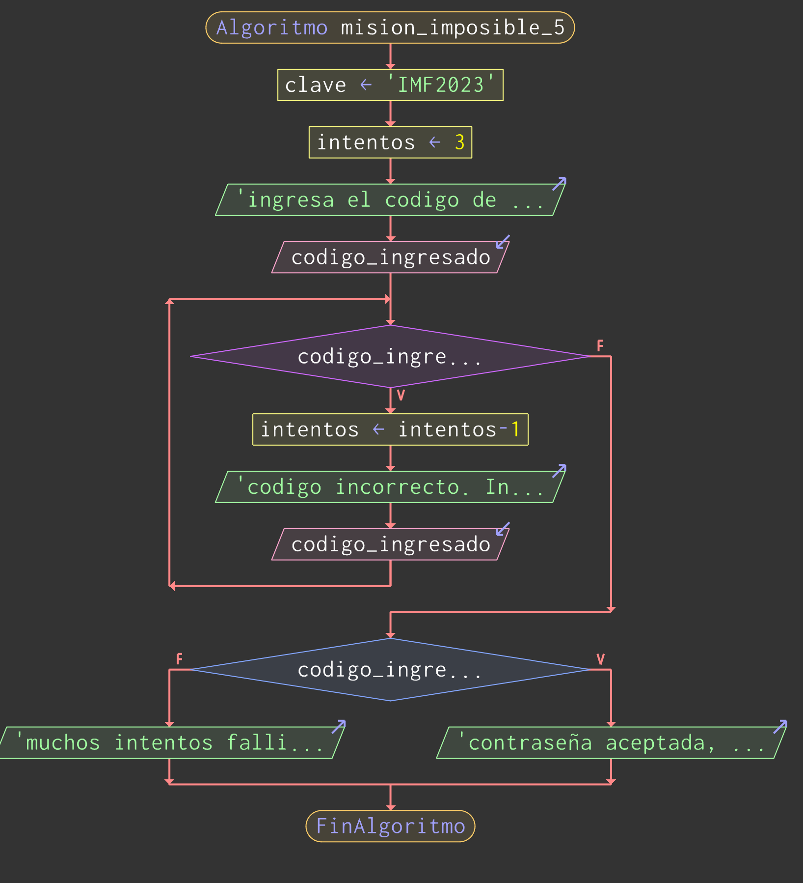
Nombre: mision_imposible_5
Análisis: Se valida un código de activación de texto comparándolo con una clave predefinida, dando un máximo de 3 intentos antes de bloquear el dispositivo.
Entradas: Una cadena de texto ingresada por el usuario como código de activación.
Procesos:

Se define clave con el valor "IMF2023" e intentos en 3.
Se pide el código antes de entrar al Mientras para poder evaluarlo desde la primera vuelta.
El Mientras tiene dos condiciones: que codigo_ingresado sea distinto a clave y que queden más de 1 intento. Si alguna falla, el bucle se detiene.
Dentro del bucle se descuenta 1 de intentos, se informa cuántos quedan y se vuelve a pedir el código.
Al salir del bucle se verifica el último valor ingresado: si coincide con clave el dispositivo se activa, si no se bloquea.

Salidas: Un mensaje indicando si la contraseña fue aceptada y el dispositivo activado, o si se bloqueó por demasiados intentos fallidos.

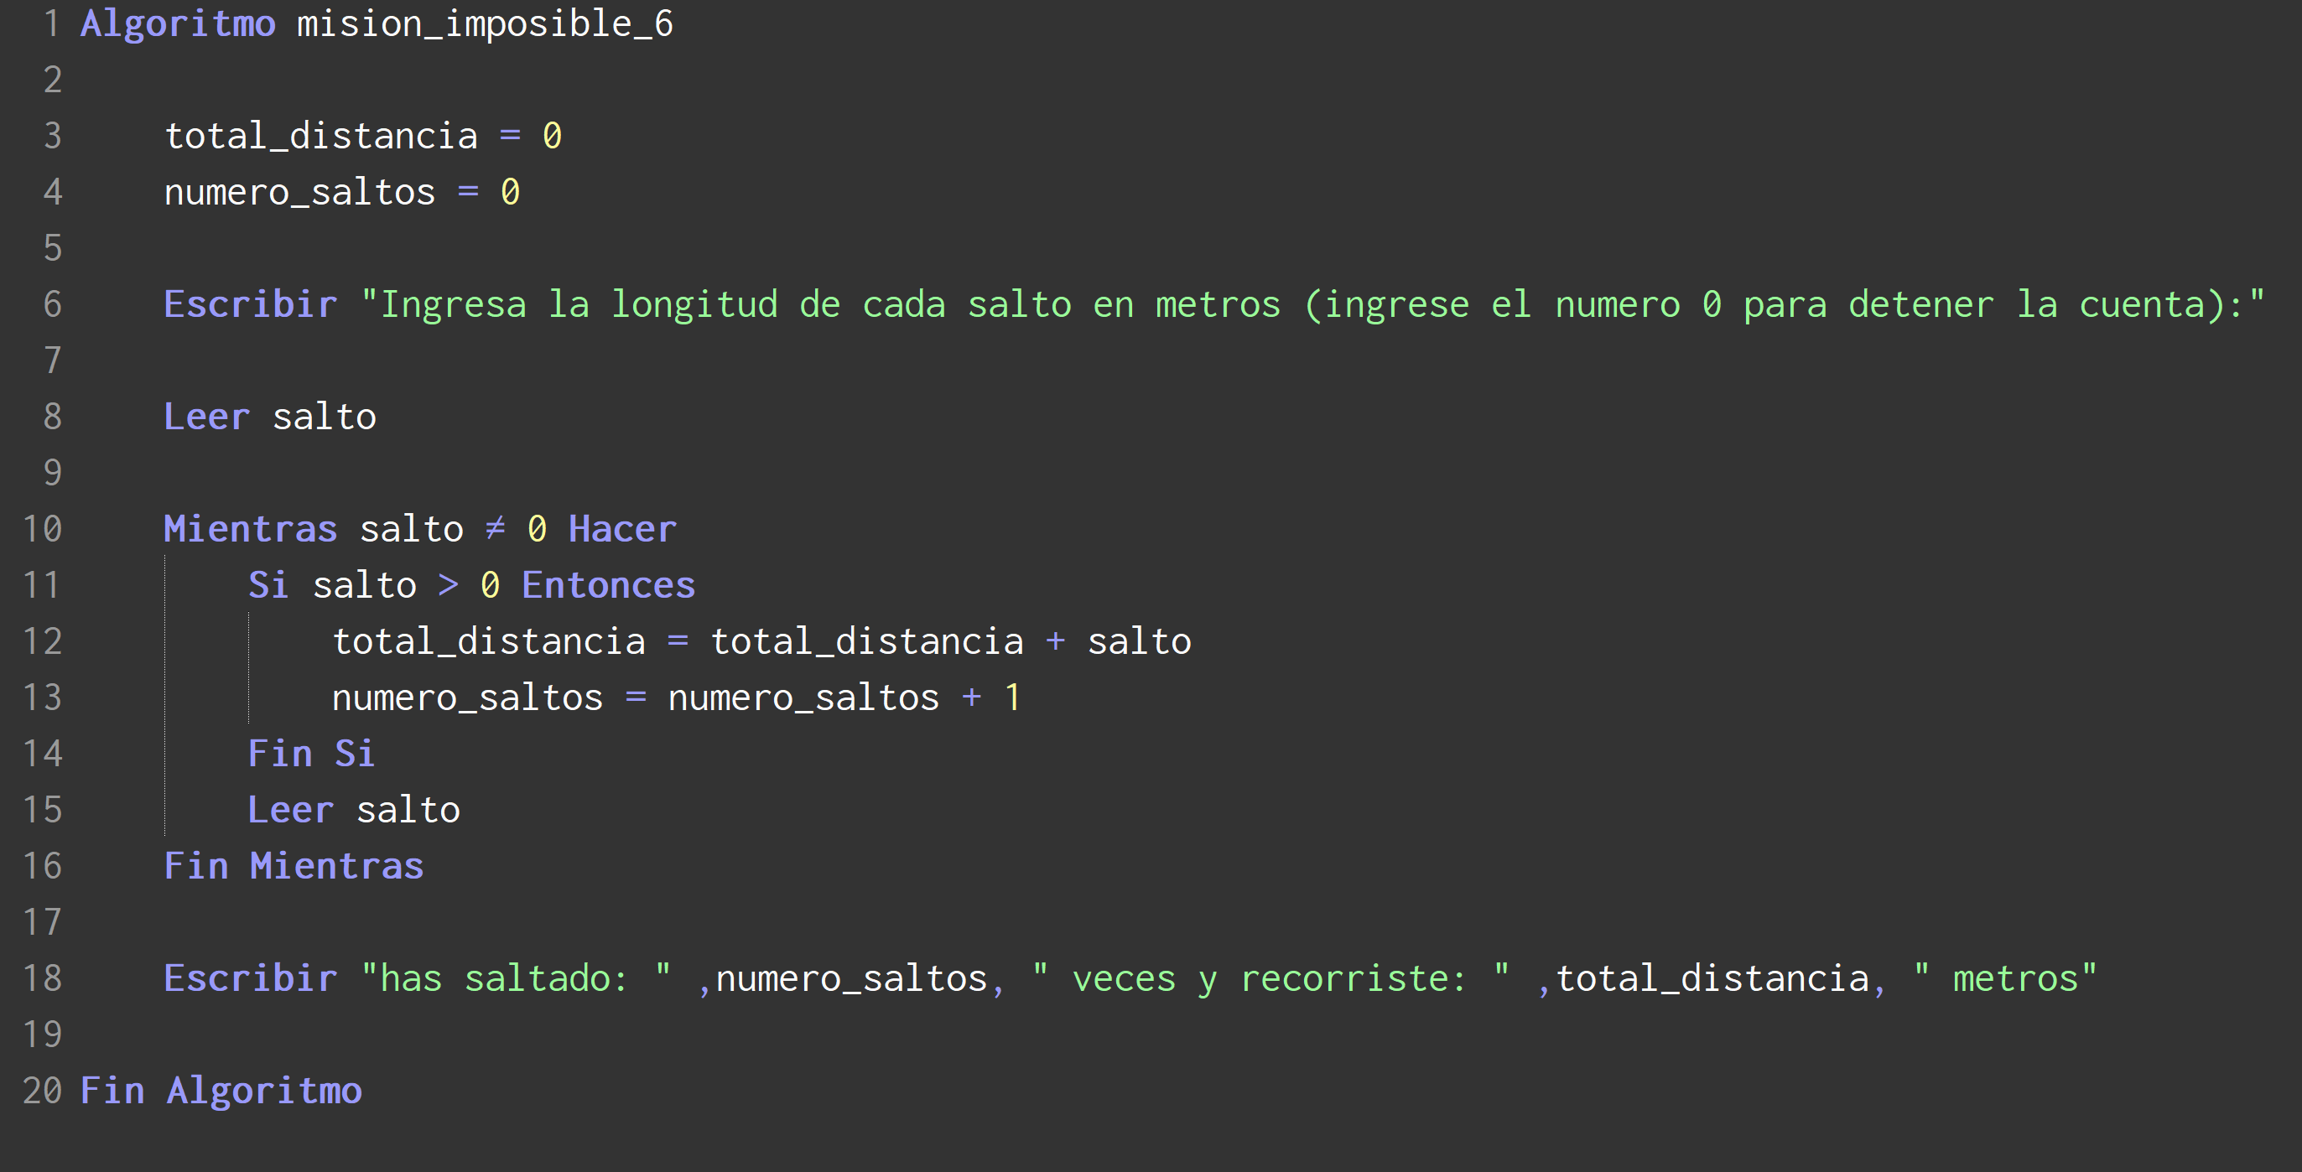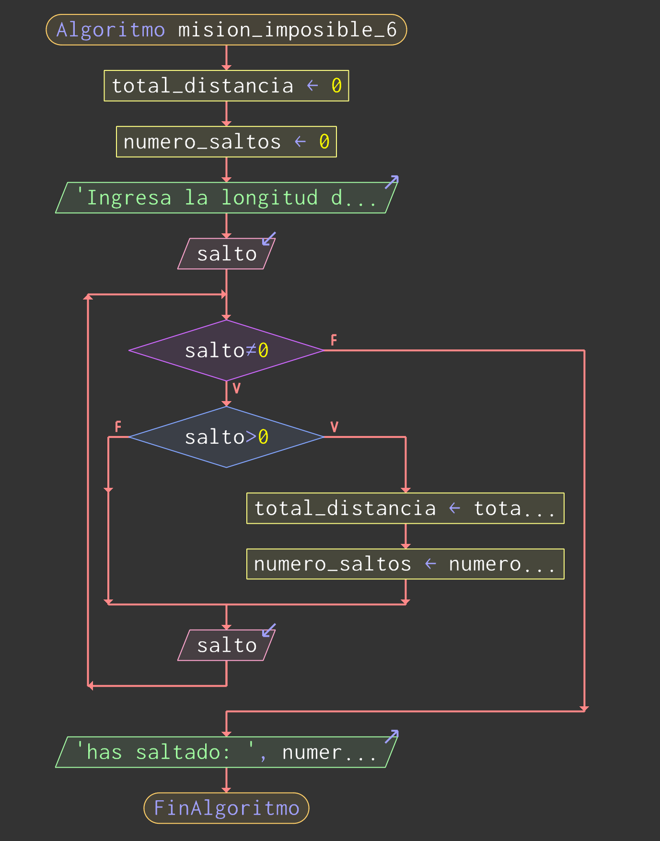
Nombre: mision_imposible_6
Análisis: Se acumula la distancia total de una secuencia de saltos ingresados uno por uno, deteniéndose cuando el usuario ingresa 0.
Entradas: La longitud de cada salto en metros ingresada individualmente, y 0 para detener la cuenta.
Procesos:
total_distancia y numero_saltos arrancan en 0.
Se pide el primer salto antes del Mientras para poder evaluarlo desde la primera condición.
El Mientras corre mientras salto sea distinto de 0. Dentro solo acumula si salto > 0, rechazando silenciosamente los negativos sin romper el bucle.
Al final de cada vuelta se pide un nuevo salto, que será evaluado en la siguiente iteración del Mientras.
Salidas: El total de saltos realizados y la distancia total acumulada en metros.
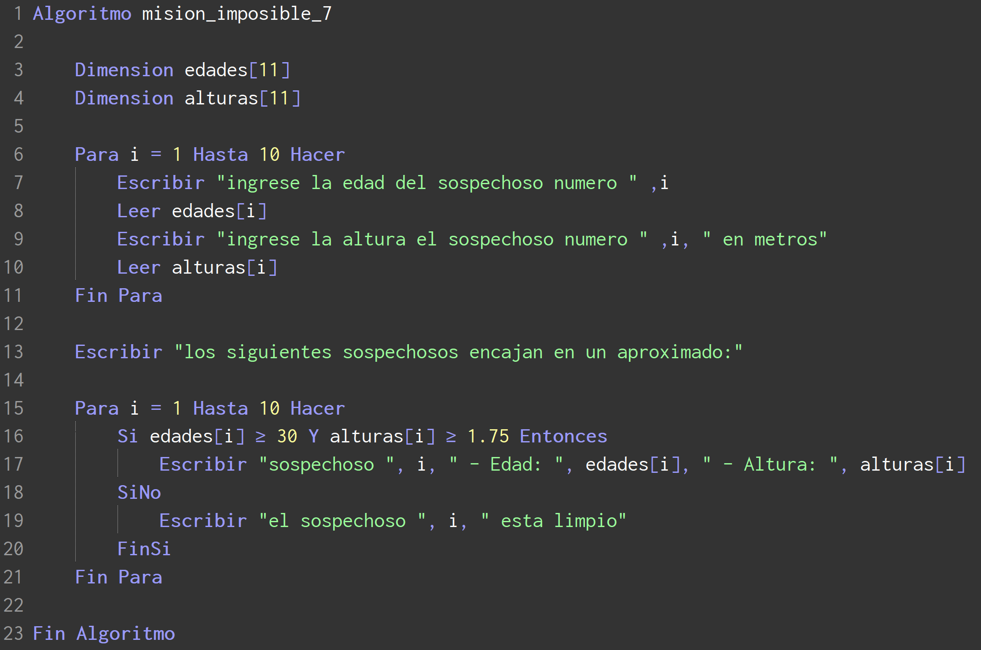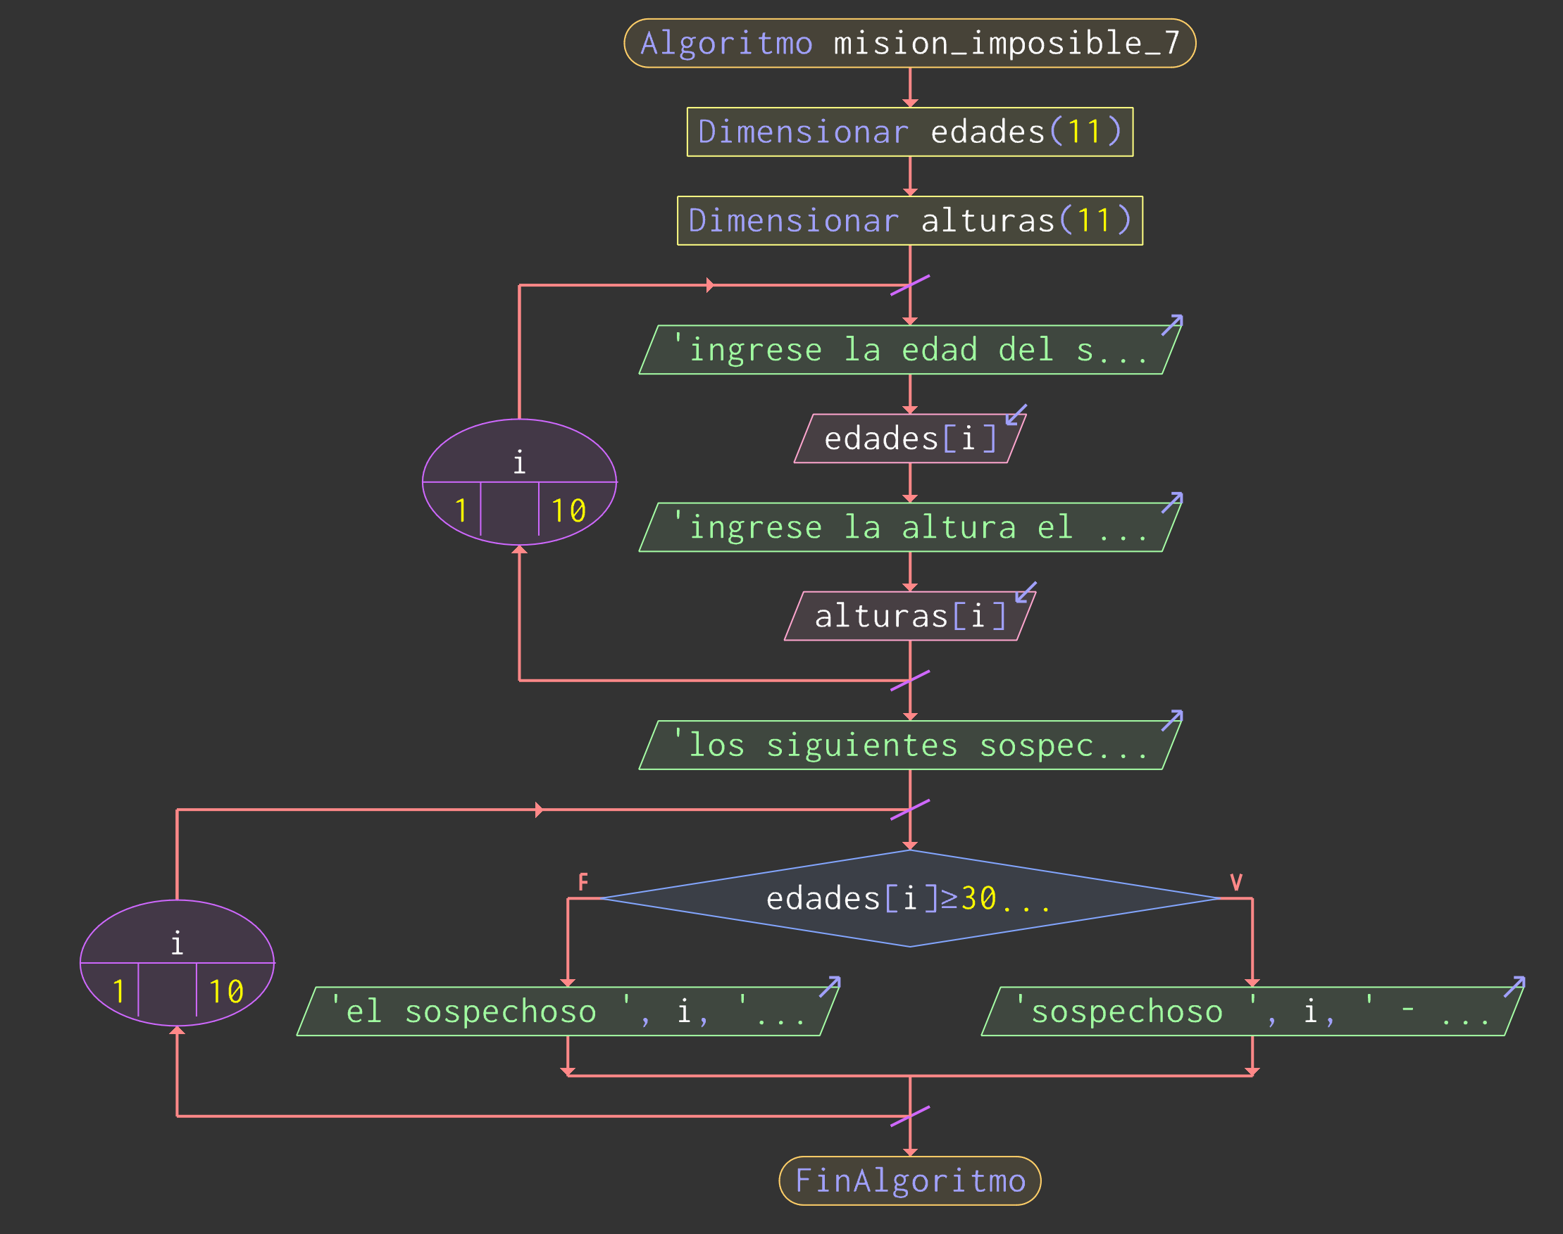
Nombre: mision_imposible_7
Análisis: Se filtran sospechosos según un perfil físico definido, comparando la edad y altura de cada uno contra los valores mínimos del villano buscado.
Entradas: La edad y altura en metros de cada uno de los 10 sospechosos.
Procesos:

Se crean dos arreglos paralelos edades [11] y alturas [11] para guardar los datos de los 10 sospechosos.
El primer bucle de 1 hasta 10 carga la edad y altura de cada sospechoso en su posición correspondiente en ambos arreglos.
El segundo bucle recorre nuevamente los 10 sospechosos y evalúa si edades[i] >= 30 y alturas[i] >= 1.75 al mismo tiempo. Ambas condiciones deben cumplirse juntas.
Si cumple el perfil se muestra su número, edad y altura. Si no cumple se indica que está limpio.

Salidas: Por cada sospechoso se indica si encaja en el perfil del villano mostrando sus datos, o si está descartado.
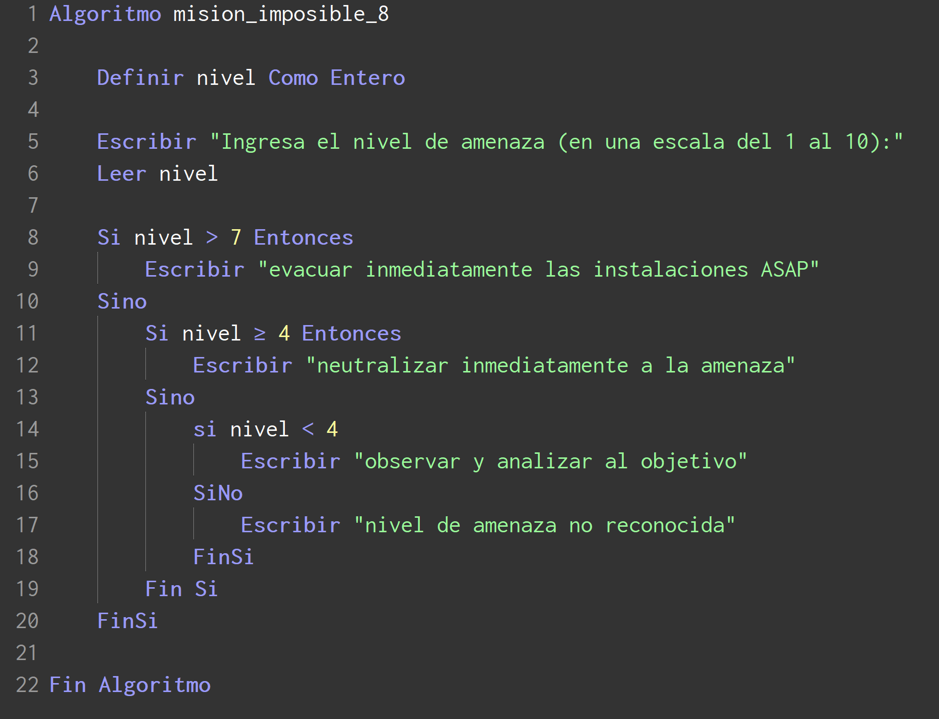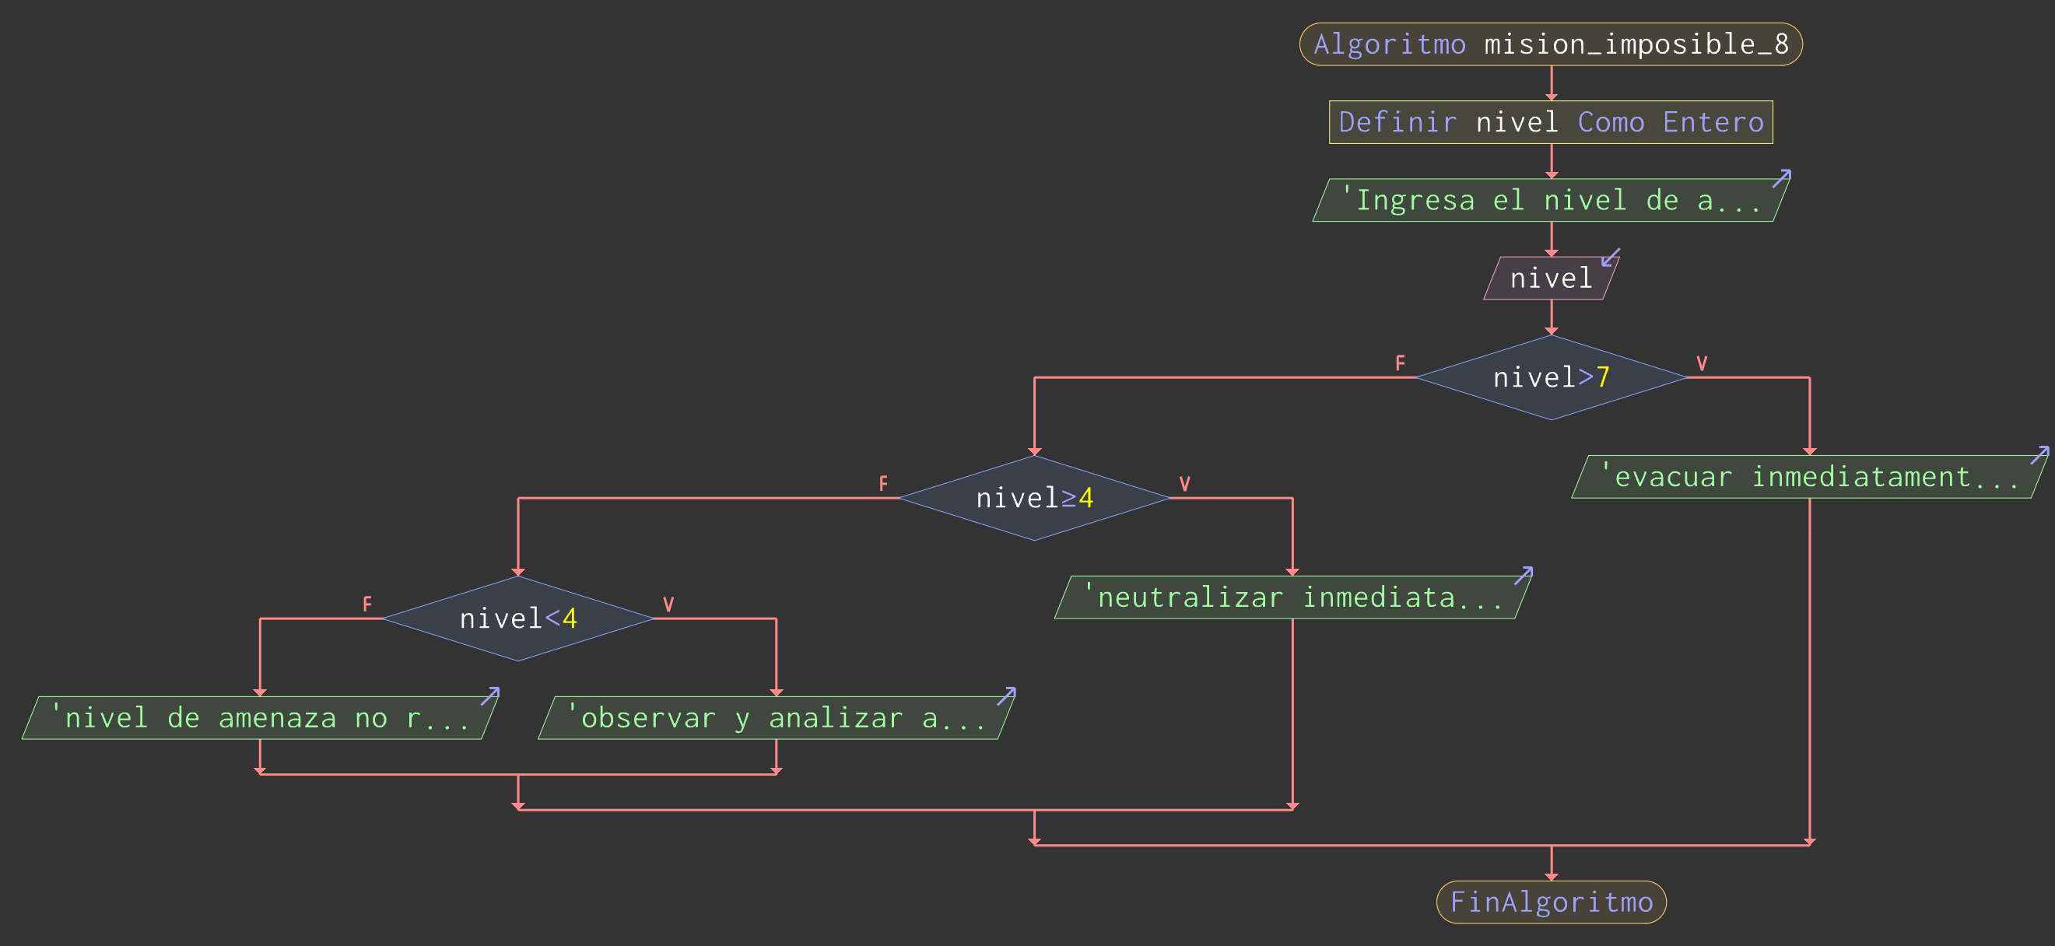
Nombre: mision_imposible_8
Análisis: Se determina el protocolo de emergencia a seguir según el nivel de amenaza ingresado, usando condiciones anidadas para cubrir los tres rangos posibles.
Entradas: Un número entero del 1 al 10 que representa el nivel de amenaza.
Procesos:
Se lee nivel y se evalúa con tres condiciones anidadas en orden de mayor a menor prioridad.
Si nivel > 7 se activa evacuación inmediata.
Si no, se evalúa si nivel >= 4 para neutralizar.
Si tampoco, se evalúa si nivel < 4 para observar.
El SiNo final dentro del tercer bloque captura cualquier valor que no encaje en ningún rango, mostrando que el nivel no es reconocido.

Salidas: El protocolo correspondiente al nivel ingresado: evacuar, neutralizar, observar, o un aviso de nivel no reconocido.

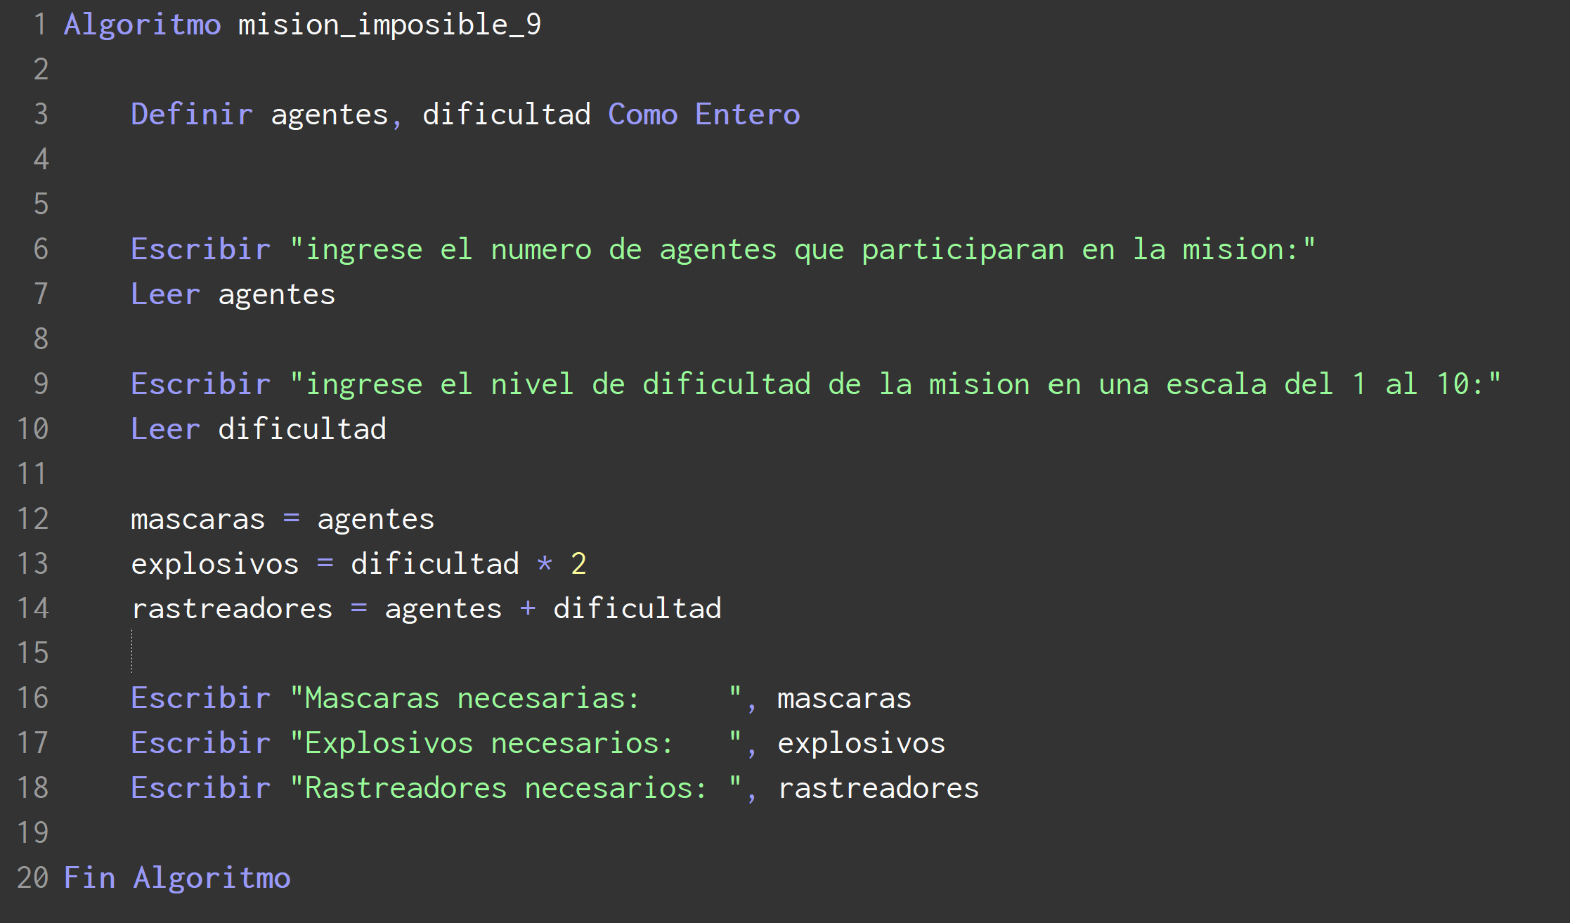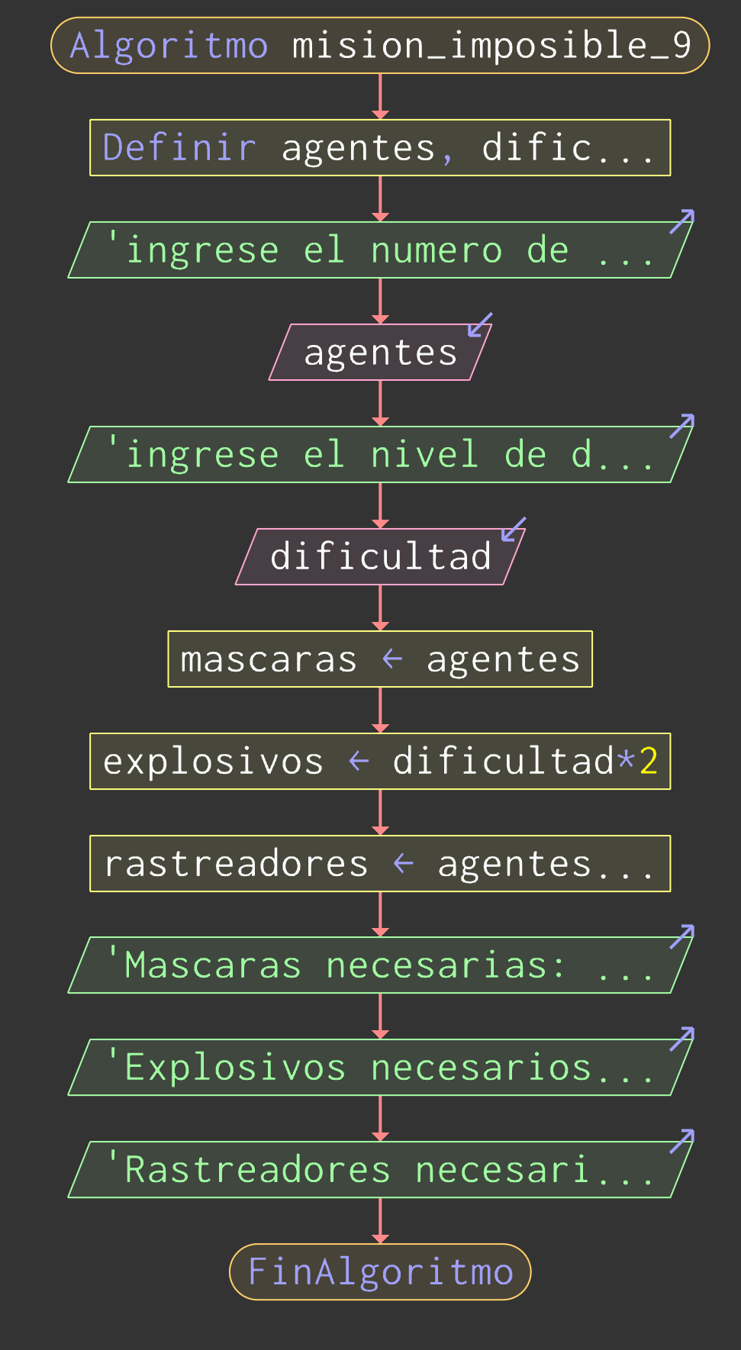
Nombre: mision_imposible_9
Análisis: Se calculan los recursos necesarios para una misión usando fórmulas simples basadas en la cantidad de agentes y el nivel de dificultad.
Entradas: El número de agentes que participan en la misión y el nivel de dificultad del 1 al 10.
Procesos:

Se leen agentes y dificultad directamente sin validaciones.
mascaras es igual a agentes ya que cada agente necesita una máscara.
explosivos es dificultad * 2 porque a mayor dificultad se necesitan más explosivos independientemente de cuántos agentes haya.
rastreadores es agentes + dificultad combinando ambos valores ya que se necesitan tanto por agente como por complejidad de la misión.

Salidas: La cantidad de máscaras, explosivos y rastreadores necesarios para la misión.

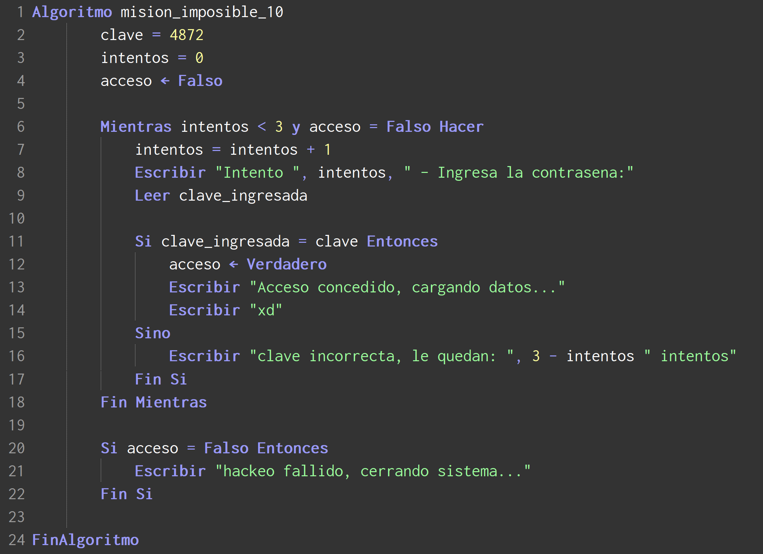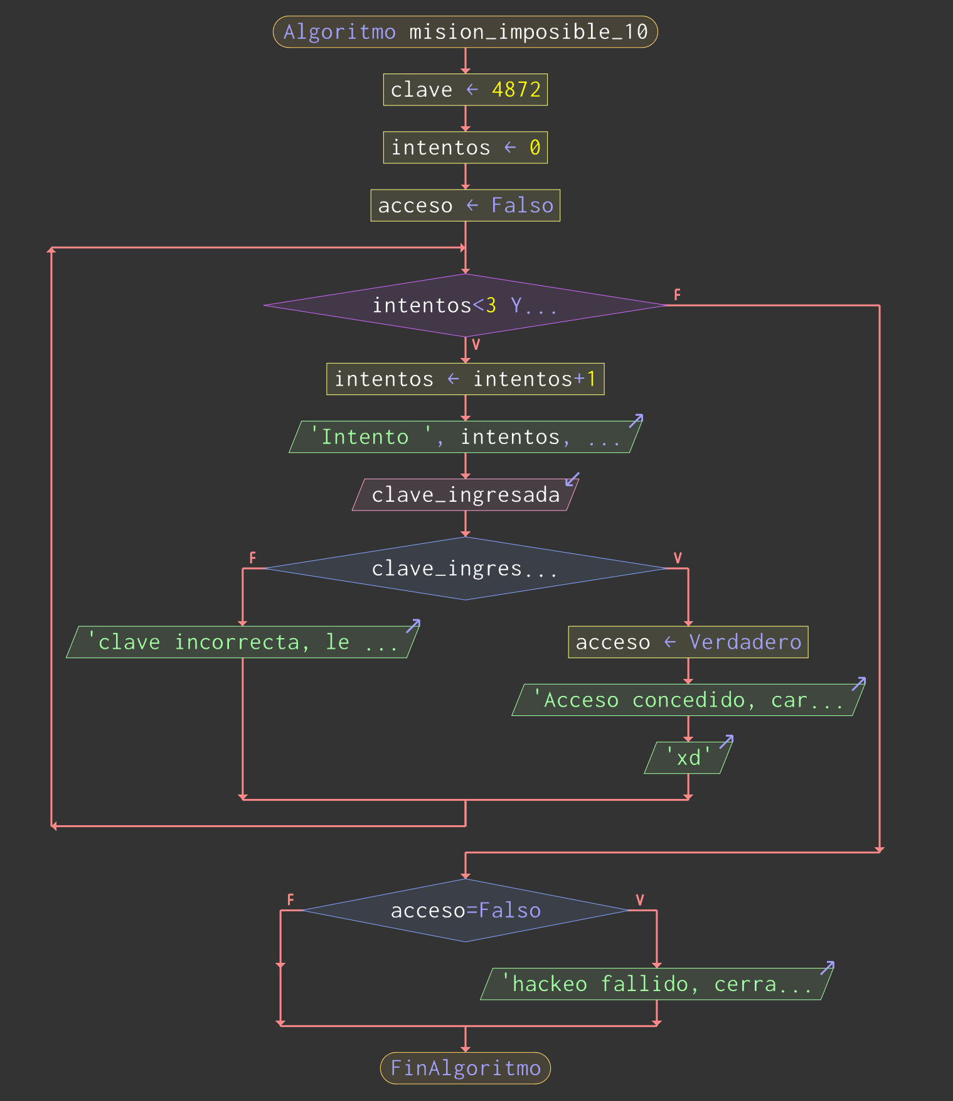
Nombre: mision_imposible_10
Análisis: Se simula un intento de hackeo donde el usuario debe adivinar una contraseña numérica en máximo 3 intentos, usando una bandera para salir del bucle inmediatamente al acertar.
Entradas: Un número ingresado por el usuario como intento de contraseña en cada vuelta.
Procesos:

clave tiene el valor correcto 4872, intentos arranca en 0 y acceso en Falso.
El Mientras tiene dos condiciones: que intentos < 3 y que acceso = Falso. En cuanto una de las dos falla el bucle se detiene.
Dentro del bucle se suma 1 a intentos, se pide la clave y se compara.
Si coincide, acceso <- Verdadero hace que el bucle termine de inmediato sin esperar más intentos.
Si no coincide, se calcula 3 - intentos para mostrar cuántos intentos quedan.
Al salir del bucle se verifica acceso: si sigue en Falso significa que se agotaron los 3 intentos sin acertar.

Salidas: Un mensaje de acceso concedido si la clave fue correcta, o de hackeo fallido si se agotaron los intentos.

